ОТДЕЛ ОБРАЗОВАНИЯ МУНИЦИПАЛЬНОГО УЧРЕЖДЕНИЯ
«УПРАВЛЕНИЕ ОБРАЗОВАНИЯ ИСПОЛНИТЕЛЬНОГО КОМИТЕТА
МУНИЦИПАЛЬНОГО ОБРАЗОВАНИЯ ГОРОДА КАЗАНИ»
по СОВЕТСКОМУ РАЙОНУ

ПРИКАЗ
№ 81 от 02 февраля 2010г.

О проведении он-лайн анкетирования

Министерство образования и науки РФ проводит ряд исследований, касающихся использования в образовательных учреждениях свободного программного обеспечения (ПСПО на базе Linux). В целях получения наиболее полных данных, отражающих особенности и возможности регионов России при использовании свободного программного обеспечения в общеобразовательных учреждениях, проводится соответствующее комплексное исследование, которое основывается на анкетах, заполняемых преподавателями школ. На основании письма МОиН РТ 682/10 от 29.01.2010

ПРИКАЗЫВАЮ:

- Для проведения анкетирования определить следующие общеобразовательные учреждения района:
- Гимназия № 20;
- СОШ № 141;
- СОШ № 169.

- Организовать в срок до 6 февраля 2010 года он-лайн анкетирование сотрудников образовательных учреждений на специализированном веб-сайте: http://ank.iot.ru/.
В анкетировании должны принять участие весь педагогический состав общеобразовательного учреждения, при этом анкету №1 заполняют директора школ, анкету №2 - учителя, использующие в своей деятельности ИКТ (вне зависимости, на базе ОС Windows или Linux), а также прошедшие курсы ПСПО (очные и дистанционные).

- Информацию об участниках анкетирования необходимо прислать в срок до 4.02.2010г. на адрес ИМО ГМЦ по Советскому району email@sovedu.ru по форме:

№ | ОУ | Фамилия Имя Отчество | Должность | Дата и время анкетирования
1 |  |  | директор
… |  |  | учитель физики… и.т.д

- Контроль за исполнением приказа оставляю за собой.

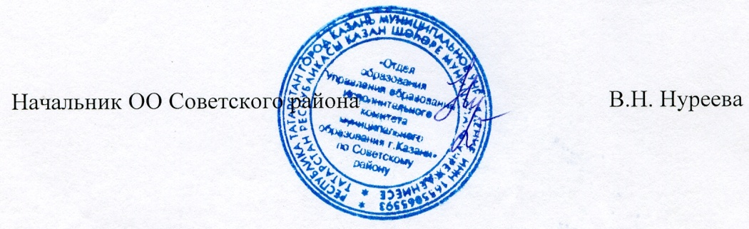

Исп. А.И.Юсупов
Тел. 246-26-07

